Ela Lale
Lale el al.
Ela el al, at.
Lale Ela el ele.
Lale 4 lale al.
Ela 4 lale al.

Elle
Ela 3 al elle.
Lale 4 elle.
Elle Lale elle.
Ela elle al.
Lale 3 lale al.
Elle Lale elle.

Ata
Ata 2 at al.
Ata, ata at.
At Ata at at.
Ata at.
Lale ata at.

Atla

Ata 1 al, at
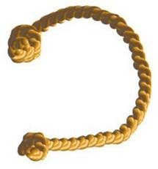
Ela al, atla.
Ata al, atla.
Atla Ata atla.
Atla Lale atla.
Ela al atla.

Atlat
Ata atlat.
Talat 1 al atlat.
Ata Talat atlat.

Ata atla.
Talat atlat.

Atlet
Lale atlet al.
Ata 2 atlet al.
Talat 5 atlet al.
Al Talat al.
Ata 4 atlet al.
Lale 5 atlet al.

Et
Ata et al.
Talat et al at.
At, Ata at, et at.
Talat et al at.
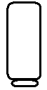
Talat e et al.
Talat ete at.
Lale ete at.

Alet
Lale 2 alet al.
Ela e 3 alet al.
Al Ata al, alet al,
Talat 5 alet al.

